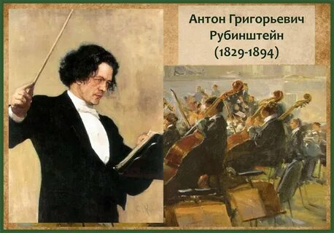 | К 195-летию со дня рождения  Антона Григорьевича Рубинштейна  Академика Шведской королевской  музыкальной академии (1870)  Лауреата Золотой медали Королевского филармонического общества (1876)  Почётного гражданина Петергофа (1889)
Антон Григорьевич Рубинштейн родился 28 (16 по ст. стилю) ноября 1829 года в деревне Выхватинец Подольской губернии. Он происходил из небогатой купеческой семьи. Игре на фортепиано Антон начал обучаться под руководством матери, а затем стал учеником пианиста А.Виллуана. Впервые на публике он выступил в 10 лет в Москве. Свою музыкальную карьеру Рубинштейн начал как многие вундеркинды середины века, совершив со своим учителем концертное турне по крупным городам Европы в 1840-1843 годах. В эти же годы были изданы его первые сочинения. С 1844 года Антон Григорьевич жил и работал за границей, где занимался по теории музыки у З.Дена, общался с Ф.Мендельсоном и Ф.Листом, которые оказали весьма заметное влияние на формирование творческой личности композитора. Вскоре он приобрел полную самостоятельность: из-за разорения и смерти отца младший брат Николай с матерью покинули Берлин, Антон же переехал в Вену и всей своей дальнейшей карьерой обязан исключительно самому себе. Выработавшиеся в детстве и юности трудолюбие, независимость и твердость характера остались у музыканта до конца его дней. В 1848 году Рубинштейн вернулся в Россию и поселился в Петербурге. Выступал как пианист и дирижёр (главным образом с собственными произведениями). Он стал первым русским музыкантом, слава которого была поистине всесветной: в разные годы многократно концертировал во всех странах Европы и в США. И почти всегда он включал в программы собственные фортепианные произведения, либо дирижировал своими оркестровыми сочинениями. Рубинштейн вошел в историю отечественной культуры как инициатор и один из основателей «Русского музыкального общества» (1859) — ведущей концертной организации, способствовавшей развитию регулярной концертной жизни и музыкального образования в русских городах. В 1862 году по его инициативе была создана первая в стране Петербургская консерватория. Он стал ее директором и профессором на период 1862-1867 г.г. В первом выпуске его учеников был Пётр Чайковский. Все виды, все отрасли творческой деятельности Рубинштейна объединяются идеей просветительства. И композиторская – тоже. Наследие Рубинштейна огромно и охватывает все основные музыкальные жанры, многие из его творений звучат и сегодня. Среди лучших его работ – опера «Демон» и «Персидские песни». В «Демоне» сложился жанр русской лирической оперы, вскоре получивший воплощение в «Евгении Онегине». Живут и звучат романсы («Ночь» – «Мой голос для тебя и ласковый и нежный» – эти стихи А.Пушкина были положены композитором на свою раннюю фортепианную пьесу – «Романс» фа мажор), и Эпиталама из оперы «Нерон», и Четвертый концерт для фортепиано с оркестром... Также он является автором и нескольких книг. Последние годы жизни (1891 -1894) Рубинштейн жил преимущественно в Дрездене, выезжая в разные города на благотворительные концерты, занимаясь литературной и педагогической работой и, конечно же, сочиняя музыку. Умер один из величайших пианистов, создатель русской пианистической школы Антон Григорьевич Рубинштейн 20 (08 по ст. стилю) ноября 1894 года в Петергофе.
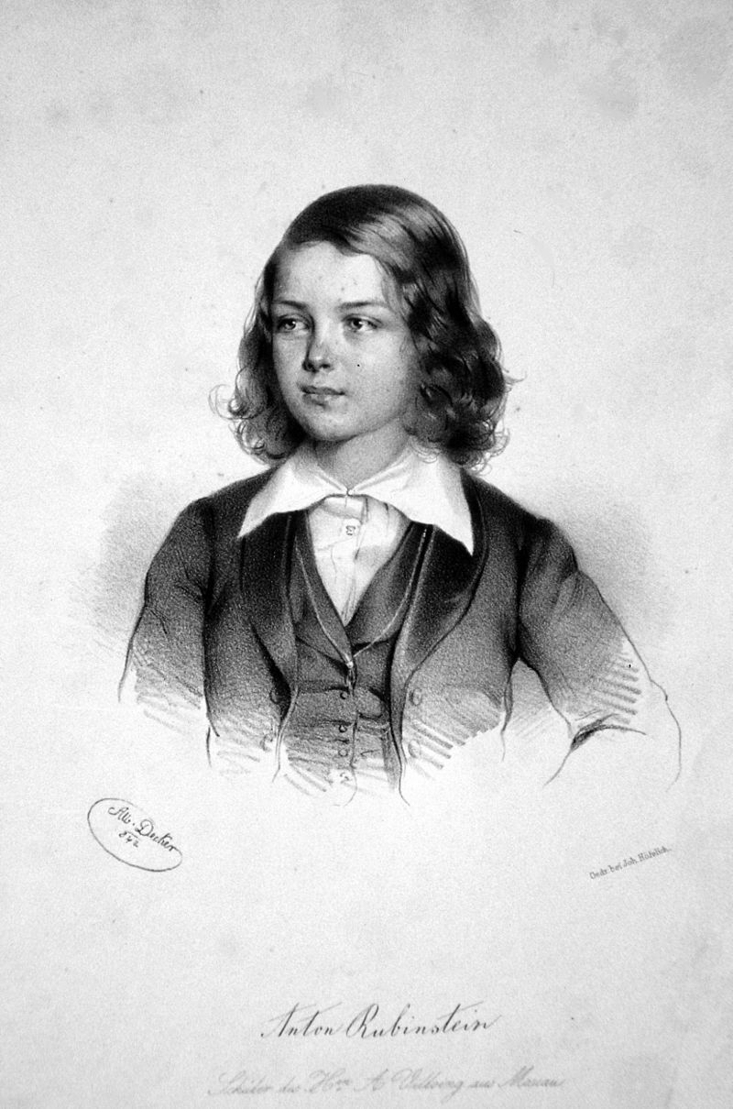  А. Рубинштейн в детстве | 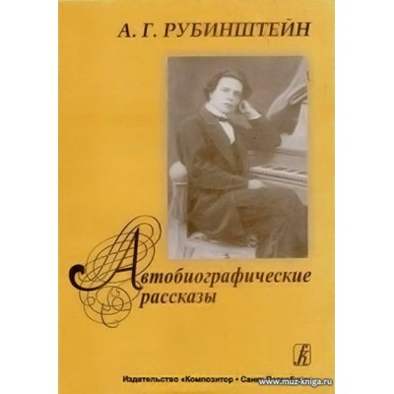 | 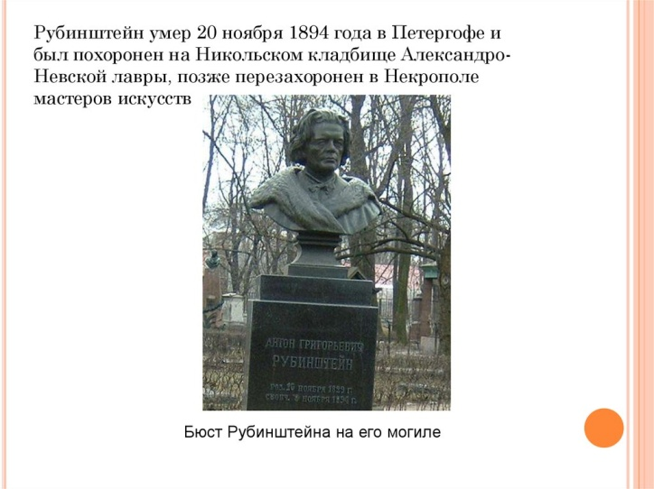

Интересные факты об Антоне Рубинштейне
- А. Рубинштейн поддерживал дружеские отношения с Ференцем Листом, композитором и одним из величайших виртуозов фортепианной игры. Лист поручил дирижировать премьерой своей оратории «Христос», а сам дирижировал премьерой «Потерянного рая» Рубинштейна.
- Антон Григорьевич стал первым русским музыкантом, побывавшим на гастролях в Северной Америке. Там же, в США, он впервые исполнил цикл «Исторические концерты». Все вырученные деньги направил в фонд села Выхватинцы на открытие двухклассного народного училища, где особое внимание уделялось бы музыкальному образованию.
- В 1885–1886 годах музыкант организовал знаменитые исторические концерты, прошедшие на сценах Петербурга, Вены, Берлина, Лондона, Лейпцига, Парижа, Брюсселя и Дрездена. В каждом городе артист проводил не менее семи выступлений, одно из которых обязательно было бесплатным — для студентов и преподавателей.
- Антона Григорьевича очень любил Лев Толстой. Однажды, когда Лев Николаевич крикнул, что искусство — греховная роскошь, и торжественно выбросил билет на концерт Рубинштейна, после чего слёг с нервной болезнью, на самом деле ему очень хотелось побывать на том концерте. Тогда Рубинштейн сам приехал к Толстому и весь вечер играл для него. Лишь после этого Лев Николаевич выздоровел.
- Музыкант играл с закрытыми глазами. Это случилось после того, как на одном из концертов он увидел зевающую старушку.
- Музей А. Рубинштейна находится в селе Выхватинцы Рыбницкого района Приднестровской Молдавской Республики. Он был открыт 26 ноября 1994 года в здании, построенном в 1901 году его соратниками и учениками. В нем представлены подлинник портрета А. Г. Рубинштейна, личные вещи композитора, а также книги с нотами к операм и другие экспонаты.
- В Петергофе память Антона Рубинштейна увековечена в названии улицы Рубинштейнской, его имя носит детская музыкальная школа №17. Сад дачи Рубинштейна на Знаменской улице в июле 2019 года получил статус объекта культурного наследия регионального значения.

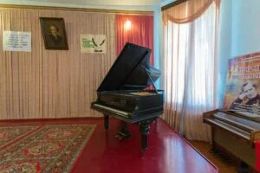 | Великий маэстро А. Г. Рубинштейн относился к черному роялю особенно.  «Он больше предпочитал играть на черном. Белый находится в Ленинградской консерватории в музее, а черный сам по воле судьбы приехал к нам на родину», рассказывает Елена Бондаренко, заведующая музеем им. А. Г. Рубинштейна.

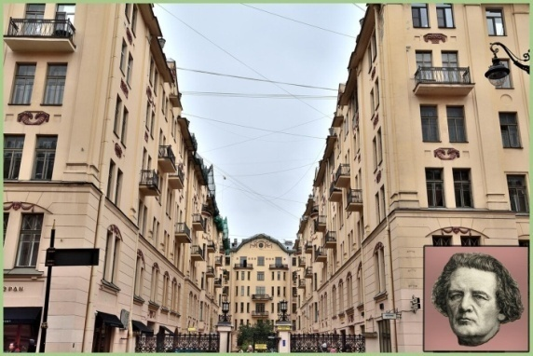 | Рубинште́йнская улица — улица Петергофе Петродворцового района Санкт-Петербурга.  Проходит от Собственного и  Санкт-Петербургского проспектов до Манежной улицы и бульвара Красных Курсантов.

К юбилею Антона Григорьевича Рубинштейна
- 27 ноября 2024 года в 19:00 в театральной гостиной Дома Гоголя состоится концерт «Антон Рубинштейн. Гений и меценат». В программе концерта прозвучат произведения Антона Рубинштейна и его современников.
- 29 ноября 2024 года в культурном центре «Каскад» Петродворцового района Санкт-Петербурга пройдет закрытие ежегодного музыкального фестиваля имени А. Г. Рубинштейна В концерте примут участие симфонический оркестр и солисты из ведущих театров города.
Портреты Антона Григорьевича Рубинштейна

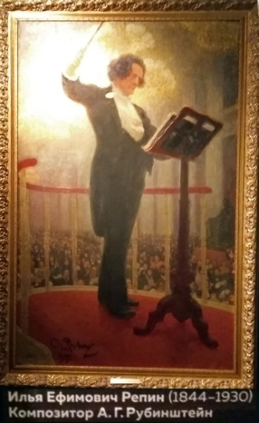 | Портрет композитора Антона Рубинштейна Илья Репин писал несколько лет: с 1909 по 1915 год. Картина размером 216×136 см хранится в Самарском областном художественном музее.  На полотне Рубинштейн изображён во весь рост за дирижёрским пультом во время концерта в зале Консерватории. За счёт низкого горизонта его фигура возвышается над зрительным залом. Композитор одет в чёрный парадный фрак и белоснежную сорочку с галстуком. Репин отказался от контура и использовал дробные мазки, благодаря чему цветовые пятна предметов лишены чётких очертаний. Их формы смазаны, и это придаёт портрету сходство с работами мастеров-импрессионистов.
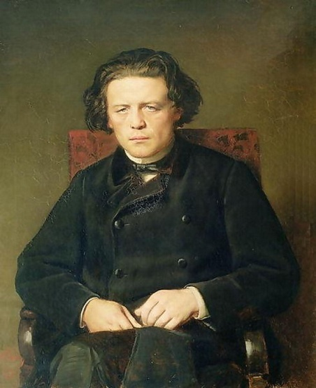 | Портрет композитора Антона Григорьевича Рубинштейна написал Василий Григорьевич Перов (1870). Размер — 96 × 80 см, материал — холст, техника — масло.  Картина находится в Государственном центральном музее музыкальной культуры имени М. И. Глинки в Москве.
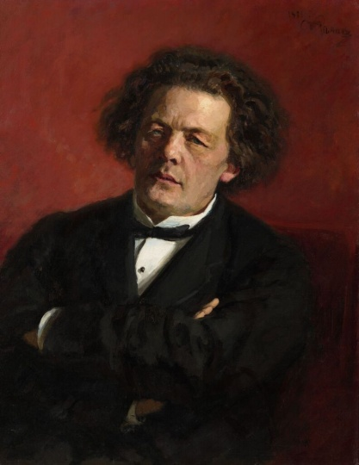 | Портрет А.Г. Рубинштейна исполнен  художником Ильей Ефимовичем Репиным (1881).  Размер — 80 × 62,3 см, материал — холст, техника — масло. Картина входит в портретную галерею «лучших людей России», создававшуюся Павлом Михайловичем Третьяковым. Картина находится в Государственной Третьяковской галерее,  г. Москва
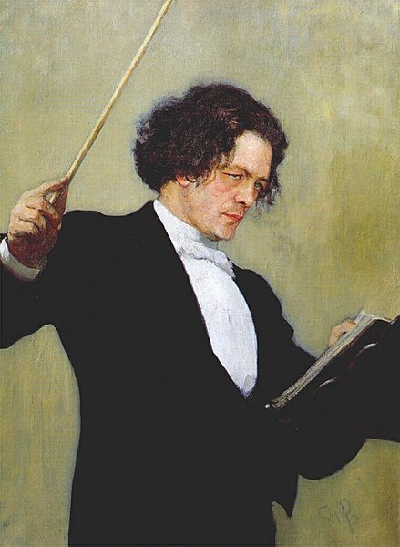 | Портрет работы И. Е. Репина, 1887 год.  Размер — 110 × 85 см, материал — холст, техника — масло. Место нахождения — Государственный Русский музей,  г. Санкт-Петербург
Поэты об Антоне Григорьевиче Рубинштейне

Посвящение А. Майкова  Антону Рубинштейну  Вот он, рассеянный, как будто бы небрежно  Садится за рояль — вот гамма, трель, намек  На что-то — пропорхнул как будто ветерок —  Лелеющий мотив, и ласковый, и нежный…  Вот точно светлый луч прорезал небеса —  И радость на земле, и торжество в эфире!  Но вдруг удар!.. другой!.. Иной мотив взвился,  И дико прядает всё выше он и шире!  Он словно вылетел из самых недр земных,  Как будто вырвались и мчатся в шуме бури  Навстречу ангелам тьмы демонов и фурий.  Ветхозаветный спор, спор вечный из-за них  Решается ль теперь?.. Дрожат и стонут долы,  Мятется океан, в раскатах громовых  Архангельской трубы проносятся глаголы,  А тучи темных сил всё новые летят!..  Художник в ужасе: пред ним разверстый ад  Самим им вызванный, хохочущий, гремящий,  Осилить уж его и самого грозящий.  А человечество! О, жалкое дитя!  Ты чувствуешь, что бой, тот бой из-за тебя!  Ты чувствуешь свое бессилье и паденье.  Ты ловишь проблески небесного луча,  В молитве падаешь… Молитва горяча. | Плещеев Алексей.  В альбом Антону Рубинштейну  Могучие, чарующие звуки!  Блажен внимавший им. Он сохранит  В душе своей навек воспоминанье  О тех часах священного восторга,  Которые художник вдохновенный  Ему дарил. Блажен, блажен стократ!  Но и твоя завидна также доля:  Людских сердец ты мощный властелин.  Тебе дано от неба в дар будить  Высокие и чистые стремленья,  Усталых душ печали врачевать  И с жизнью примирять ожесточенных...  Вот почему все шлют тебе привет  И слышатся со всех сторон желанья,  Чтоб гений твой еще пленял нас долго,  Перенося в мир идеальных грез,  И чаще б нам давал изведать сладость  Святых восторга слез!

